**TOREK,14.4.**

**DOBRO JUTRO, UPAM, DA SI PREŽIVEL-A LEPE PRAZNIKE IN SE SPOČIL-A ZA NADALJNE DELO.**

**SLOVENŠČINA - danes boš spoznal-a**

**BESEDE Z ENAKIM ALI PODOBNIM POMENOM**

|  |  |  |  |  |
| --- | --- | --- | --- | --- |
| PRST | ZEMLJA |  | COPRNICA | ČAROVNICA |

|  |  |  |  |  |
| --- | --- | --- | --- | --- |
| OČALA | NAOČNIKI |  | NEOTESAN | NESRAMEN |

|  |  |  |  |  |
| --- | --- | --- | --- | --- |
| HRABER | POGUMEN |  | STARA MAMA | BABICA |

|  |  |  |  |  |
| --- | --- | --- | --- | --- |
| MOLČEČ | REDKOBESEDEN |  | POGUMEN | JUNAŠKI |

|  |  |  |  |  |
| --- | --- | --- | --- | --- |
| STRUPEN | NEUŽITEN |  | POVRŠEN | NENATANČEN |

|  |  |  |  |  |
| --- | --- | --- | --- | --- |
| UMAZAN | NEČIST |  | PLAH | BOJEČ |

|  |  |  |  |  |
| --- | --- | --- | --- | --- |
| PES | KUŽA |  | LABIRINT | BLODNJAK |

|  |  |  |  |  |
| --- | --- | --- | --- | --- |
| GLAVA | BETICA |  | TACA | ŠAPA |

Preberi, izberi 6 različnih besed in jih uporabi vstavkih. Napiši v zvezek.

Reši še NU str.36 (če boš imel-a težave, pokukaj spodaj)

**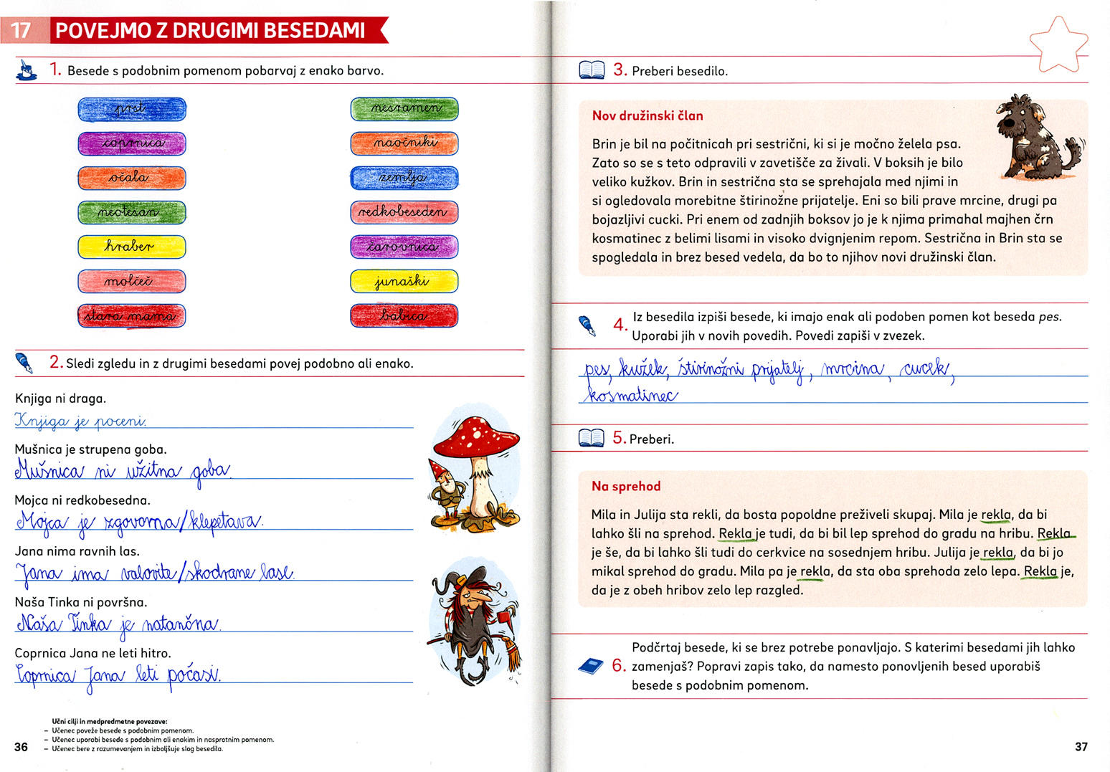**

**MATEMATIKA**

**Ponovomo. Prepiši v zvezek in izračunaj.**

21 : 3 =\_\_\_ 48 : 6 =\_\_\_ 16 : 4 =\_\_\_ 54 : 6 =\_\_\_ 56 : 7 =\_\_\_

30 : 5 =\_\_\_ 24 : 3 =\_\_\_ 24 : 6 =\_\_\_ 42 : 7 =\_\_\_ 40 : 8 =\_\_\_

16 : 2 =\_\_\_ 25 : 5 =\_\_\_ 72 : 8 =\_\_\_ 45 : 9 =\_\_\_ 36 : 4 =\_\_\_

27 : 9 =\_\_\_ 64 : 8 =\_\_\_ 63 : 9 =\_\_\_ 24 : 4 =\_\_\_ 49 : 7 =\_\_\_

**REŠI RJI STR. 34, 35**

**GLASBENA UMETNOST**

**Spodnjo ljudsko pesem gotovo že poznaš. Prepiši ali prilepi jo v zvezek za glasbo.**

**OB BISTREM POTOKU JE MLIN** **(slovenska ljudska)**

bd05181_

Ob bistrem potoku je mlin,

a jaz sem pa mlinarjev sin,

ko mlinček ropoče in voda šumlja,

srce mi veselo igra, igra.

Če mlinček pri miru bi stal,

bi mlinar in kmet žaloval,

in otrok bi jokal in tožil glasno,

kako je brez kruha hudo, hudo.

**LIKOVNA UMETNOST**

**Nariši šopek pomladnih cvetic. Prej si jih oglej in pravilno pobarvaj.**

**PROSTI ČAS**

**KRIŽANKE O POMLADI**

Rešuj križanke. Želim ti veliko uspeha!

<https://www.digipuzzle.net/digipuzzle/spring/puzzles/crossword_si.htm?language=slovenian&linkback=../../../education/spring/index.htm>

Če ti je ostalo še kaj pirhov, se lahko preiskusiš v teh igrah

**Velikonočne igre**

Že od nekdaj so bile po vsej Sloveniji zelo priljubljene igre s pirhi. Od kraja do kraja so bile različne.

Ciljanje pirhov ali sekanje

Najpogostejša različica, to je ciljanje pirhov. Na Veliko noč so se po maši ljudje zbirali okrog cerkva, gostiln, na trgih ... Otroci so lepo okrašene pirhe prinesli ciljat. Nastavili so jih ob zid ali drevo, starejši fantje in možje pa so jih ciljali.Sekanje pirhov je tekmovanje, pri katerem tekmovalci s kovanci ciljajo v pirhe z razdalje približno 1,40 metra. Vsak tekmovalec poskusi trikrat. Pri polnem zadetku, ko kovanec ostane v pirhu, tudi če ga obrnemo, tekmovalcu pripadata pirh in kovanec ter dobi 3 točke. Pri zadetku, ko kovanec izpade, če pirh obrnemo, mu pripadata 2 točki. Če kovanec zadene in poškoduje samo lupino ter se odbije, dobi tekmovalec 1 točko. Tekmovalci, ki si delijo prvo, drugo ali tretje mesto, gredo v finale in mečejo vsak po tri mete toliko časa, da se izkaže, kdo je najboljši.

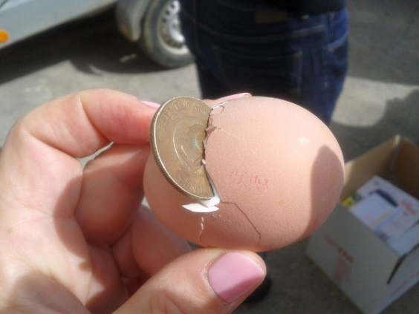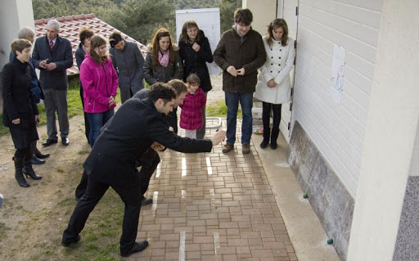

Zbijanje pirhov  
Zbijanje pirhov se izvaja s krivo palico dolžine 30 centimetrov. Pirh je postavljen 6 metrov stran od tekmovalca, ki si način metanja palice izbira in ima na voljo tri mete. Vsak zadetek pirha, ne glede, kako je palica vržena in kako pade, šteje točko. Zmagovalec je tekmovalec z največjim številom točk. Pri neodločenem izidu odloča dvoboj. Zadeti pirhi, ki počijo ob zadetku, ostanejo tekmovalcu.

Učiteljica Elena